Seniorpaketet 1000 kr

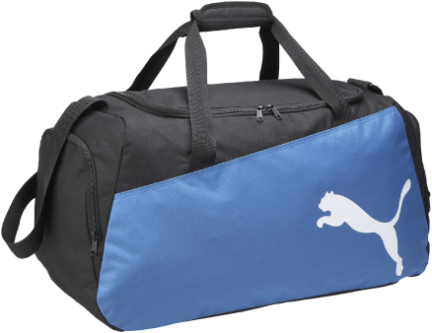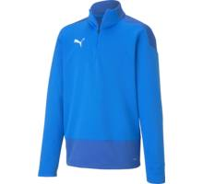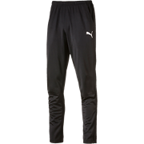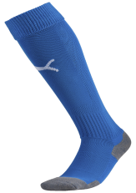
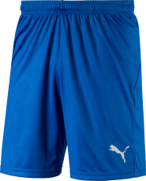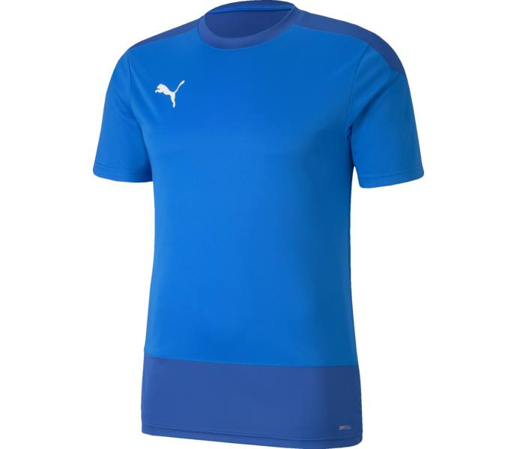

Går även att beställa paketet utan väskan för 850 kr.

Paketen beställer ni till medlemloberodsif@gmail.com, då uppger ni storlek samt vilka initialer det ska stå på kläderna.
Kläderna finns att prova inne hos Intersport i Eslöv.

Vill ni bara ha enstaka saker beställer ni detta själva på https://team.intersport.se/loberods-if. eller klicka på Intersport bilden till höger.
Där finns även bla vantar, mössa m.m.

